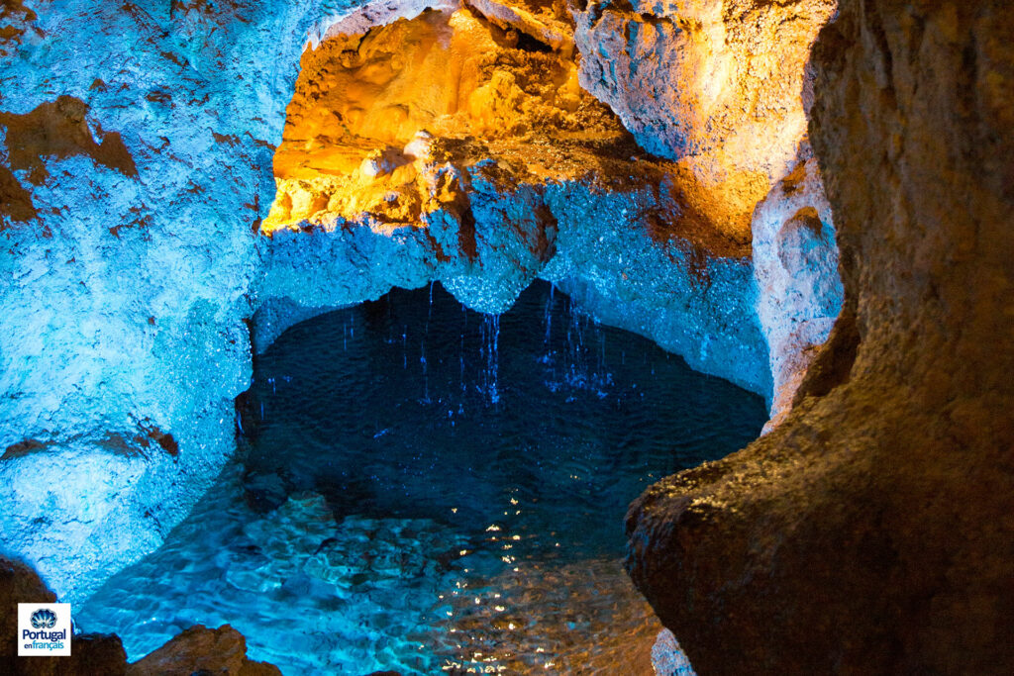

La magie sous nos pieds

Dissimulé sous nos pieds dort un paradis extraordinaire,

Les anges et les fées ont œuvré de façon spectaculaire.

Les hommes y ont subtilement apporté la magie de la lumière

Ainsi est né un délice visuel apaisant sous terre.

La roche délicatement façonnée, parfois sculptée de déchirures

Ou poncée, fait des ondulations auréolées par dame nature,

Le minéral est resplendissant, mis en valeur par l'éclairage,

Les parties saillantes habilement illuminées tranchent dans l'ombrage,

Les divers tons s'harmonisent en pastels de lumière dégradés,

Du blanc, du vert, du bleu, du mauve, de l'or et de l'ambré

En mélanges assombris dans les interstices du minéral ciselé

Donnent du relief et de la magnificence au tableau sublimé.

L'eau idéalisée d'un vert marbré complète la fresque enchantée.

Bienvenue dans cette oasis paradisiaque où règne un climat apaisé,

Stalactites et stalagmites grandiloquentes nous impressionnent agréablement.

L'eau, ici bleue, met en valeur les stalagmites caramel du minéral coulant.

Plus loin, le plafond blond échevelé s'abaisse sur la barque empruntée.

L'eau est cristalline, certainement fraîche mais d'une exquise limpidité.

Dans cet éden magique, le dépaysement et le bonheur sont assurés,

C'est un pur diamant, un paradis intemporel que la genèse a concocté

Pour nous offrir de la béatitude dans les entrailles de notre terre.

Beauté, apaisement, silence, ravissement, c'est un cocktail salutaire.

Marie Laborde, poétesse

